МБДОУ «Детский сад № 2 “Чебурашка”»

**Детско – родительский проект**

**«Все профессии важны»**

**Воспитатель:**

**Малышева Любовь Борисовна.**

**г. Красавино, Вологодская область, Великоустюгский район.**

**2020 г.**

**Актуальность проекта:**

Профессия – это труд, которому человек посвящает свою жизнь. В представлении детей работа родителей - это такое место, где родитель проводит время и за это получает деньги. Хорошо, если родители рассказывают детям о своей профессии, о смысле и содержании своей деятельности. Если родители любят и ценят свою работу, увлечены ею, если не идут туда, как на каторгу, то дети, видя перед собой достойный пример, и сами будут также относиться к своей будущей работе. А ведь правильный выбор профессии - это важнейшая составляющая человеческого счастья.

**Идея создания проекта:**

Мне интересно также было узнать, кем бы дети хотели стать, когда вырастут. Ответы были самыми разными: одни дети говорили: «Когда я вырасту, я буду шофером, как мой папа», другие дети говорили: «Сам не знаю кем». Некоторые дети не знают, какую профессию выбрать, потому что им «многие профессии нравятся». Мне было интересно узнать, что думают дети о работе своих родителей. Я спрашивала детей, знают ли они, кем работают их папа и мама. Те дети, которые знали, чем занимаются их родители, с гордостью говорили об этом. Особенно, гордилась своей мамой Женя Микурова, она с гордостью говорила: «Моя мама работает директором в школе искусств! Когда я вырасту, я тоже буду директором!» Оказалось, что многие дети не могли ответить на этот вопрос. Одни говорили: «не знаю», «я не спрашивал», «я у него (у нее) на работе не был».

Поэтому я сделала вывод: надо знакомить детей с миром профессий, рассказывать об особенностях некоторых профессий , показывать, что "все профессии важны, все профессии нужны".

Я предложил реализовать проект «Все профессии важны» Мариной Ольге Анатольевне и ее дочке Микуровой Жене.

**Вид проекта:**

- Информационный.

- Краткосрочный (1 неделя)

- Детско-родительский (индивидуальный)

**Участники проекта**

Участниками данного проекта являются: Марина Ольга Анатольевна и ее дочь Женя, воспитатель- консультант – Малышева Любовь Борисовна.

**Цель проекта:**

Формирование элементарных представлений о профессиях взрослых.

**Задачи проекта:**

-познакомить детей с различными профессиями и их особенностями;

-активизировать знания детей о том, что профессии бывают разные, но они все важны;

-побуждать интерес к профессиональной деятельности человека;

-развивать познавательную активность и кругозор детей;

-продолжать обогащать и расширять словарь, развивать связную речь, память;

-обогащать детско-родительские отношения опытом совместной деятельности;

-воспитывать уважительное отношение к труду взрослых, гордость за своих родителей.

**Цель для ребенка:** узнать о профессиях своих родителей.

**Задачи для ребенка:**

-Узнать место работы своих родителей, режим их работы.

-Чем родители занимаются на работе.

-Что нужно им для работы.

- Какие особенности их работы, условия труда.

**Ожидаемый результат:**

-вызвать интерес к окружающему миру;

-расширить у детей знания и представления о профессиях, в том числе и о профессиях своих родителей (место работы родителей, значимость их труда, гордость и уважение к труду своих родителей).

**Продукт:** Выставка кукол различных профессий.

Фотовыставка на тему «Мой папа на работе».

**Содержание проекта:**

|  |  |
| --- | --- |
| Этапы | Мероприятия |
| 1. **Подготовительный** | Модель трех вопросов:  1.Зачем нужно трудиться? Кем работают родители, что ты знаешь об их профессиях?  Кем ты хочешь стать, когда вырастешь?  2.Что нам нужно сделать, чтобы это узнать?  3.Где мы можем это узнать? Как нам рассказать всем о том, что мы узнаем?  Сбор методического, научно-популярно материала, разработка конспектов, бесед по ознакомлению детей с профессиями.  Индивидуальные беседы о том, кем и где работают их родители. Подборка книг, открыток, иллюстраций, картин с изображением профессии, инструментов, предметов- помощников. |
| **2.Исследовательский** | **Познавательное развитие:**  Экскурсия на пекарню «Ласточка».  Экскурсии по детскому саду(кабинет заведующего, кабинет методиста, пищеблок, кабинет медицинского работника).  Экскурсия в пожарную часть.  Беседа«Службы 01», «Кем ты будешь, когда вырастешь?».  Настольные игры:  лото, «Все профессии важны», «Профессии», «Наша улица», «Кем быть», «Собери картинки».  Дидактические игры: «Угадай кто это», «Магазин игрушек», «Что сначала, что потом», «Назови профессию», «Что кому».  **Речевое развитие:**  Чтение художественной литературы: В.Маяковский «Кем быть?»,  М. Познанскя «Пойдём на работу», Д.Родари «Чем пахнут ремёсла», С.Маршак « Откуда стол пришёл», «Мы военные», С. Михалков «Дядя Стёпа -милиционер», Л.Толстой «Пожарные собаки», «Пожар», Б.Жидков «Железная Дорога».  Заучивание стихотворения  Б. Заходера «Строители».  Словесные игры: «Подскажи словечко», «Кто больше расскажет о профессии», «Писатель», «Что расскажет предмет».  **Социально – коммуникативное развитие:**  Сюжетно-ролевые игры:  «Скорая помощь», «Железная дорога», «Кафе», «Почта».  **Физическое развитие:**  П/и «Пожарные на учениях», «Космонавты», игры-эстафеты.  **Художественно-эстетическое развитие:**  Рисование на тему: «Кем работают мои родители».  Лепка: «Кондитерские изделия». |
| **3.Заключительный** | Рассказы и рисунки детей на тему:  «Профессия моих родителей»  Физкультурный досуг «Пожарные учения»  Фотовыставка на тему «Мой папа на работе».  Выставка кукол различных профессий. |

**Заключение:** В ходе реализации проекта у детей сформировались знания и представления о профессиях, в том числе и о профессиях своих родителей (место работы родителей, значимость их труда, гордость и уважение к труду своих родителей). Дети узнали место работы своих родителей, режим их работы, а также чем родители занимаются на работе, что нужно им для работы, какие особенности и условия их труда.

**Литература:**

1. Артёмова О.Я б в профессию пошел, пусть меня научат! О. Артемова Здоровье детей: Прил. к газ. "Первое сент.".- 2007.- № 6.

2. Астахова Т. Н. "И каждой профессии - слава и честь!"Т. Н. Астахова Читаем, учимся, играем.- 2008.- № 6.

3. Емельянова, Л. Угадай профессию Л. Емельянова. Читаем, учимся, играем.- 2006.- № 1.

4. Жаренкова Н., Муртазина О. Знакомимся с профессиями. Долгосрочный проект для старших дошкольников. - М., 2014

5. Завельнюк Л О профессиях.-М.,2006г.

6. Игнатьева, Ю. Мой папа - шахтёр: опыт работы по ознакомлению дошкольников с трудом шахтёра и смежными с ним профессиями в подготовительной к школе логопедической группе Ю. Игнатьева, Г. Предводителева, Т. Гекк. Дошкольное воспитание.- 2008.- №8.- С. 113-116.

7. Попова Т.В Беседа с дошкольниками о профессиях.- М., 2005г.

8. Селезнева, Т. В. Я бы в моряки пошёл, пусть меня научат! Т. В. Селезнева Читаем, учимся, играем.- 2010.- № 11.

12. Шапаева Г. Большая книга профессий для самых маленьких.- М.,, 2005

13. Шорыгина Т.А. Профессии. Какие они?- М., 2007г.

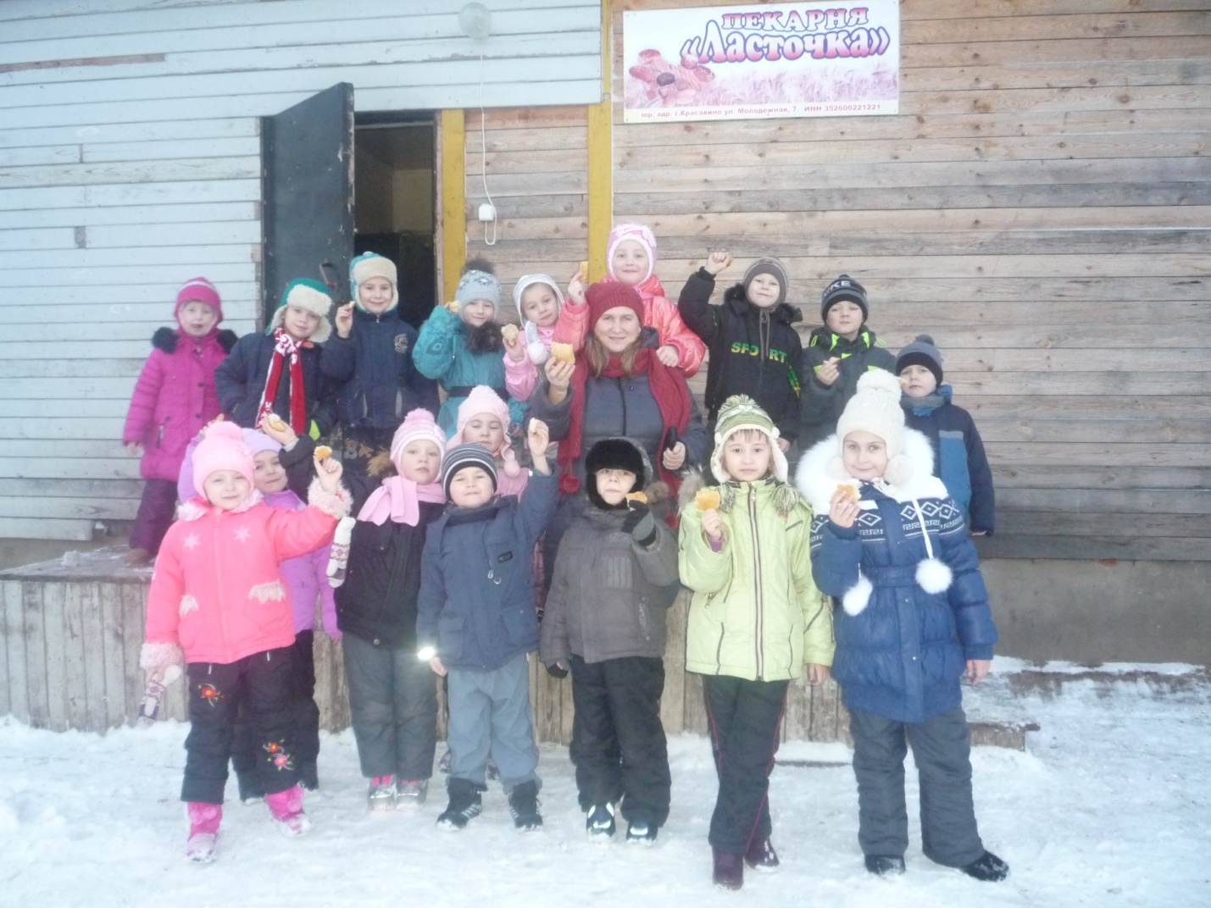

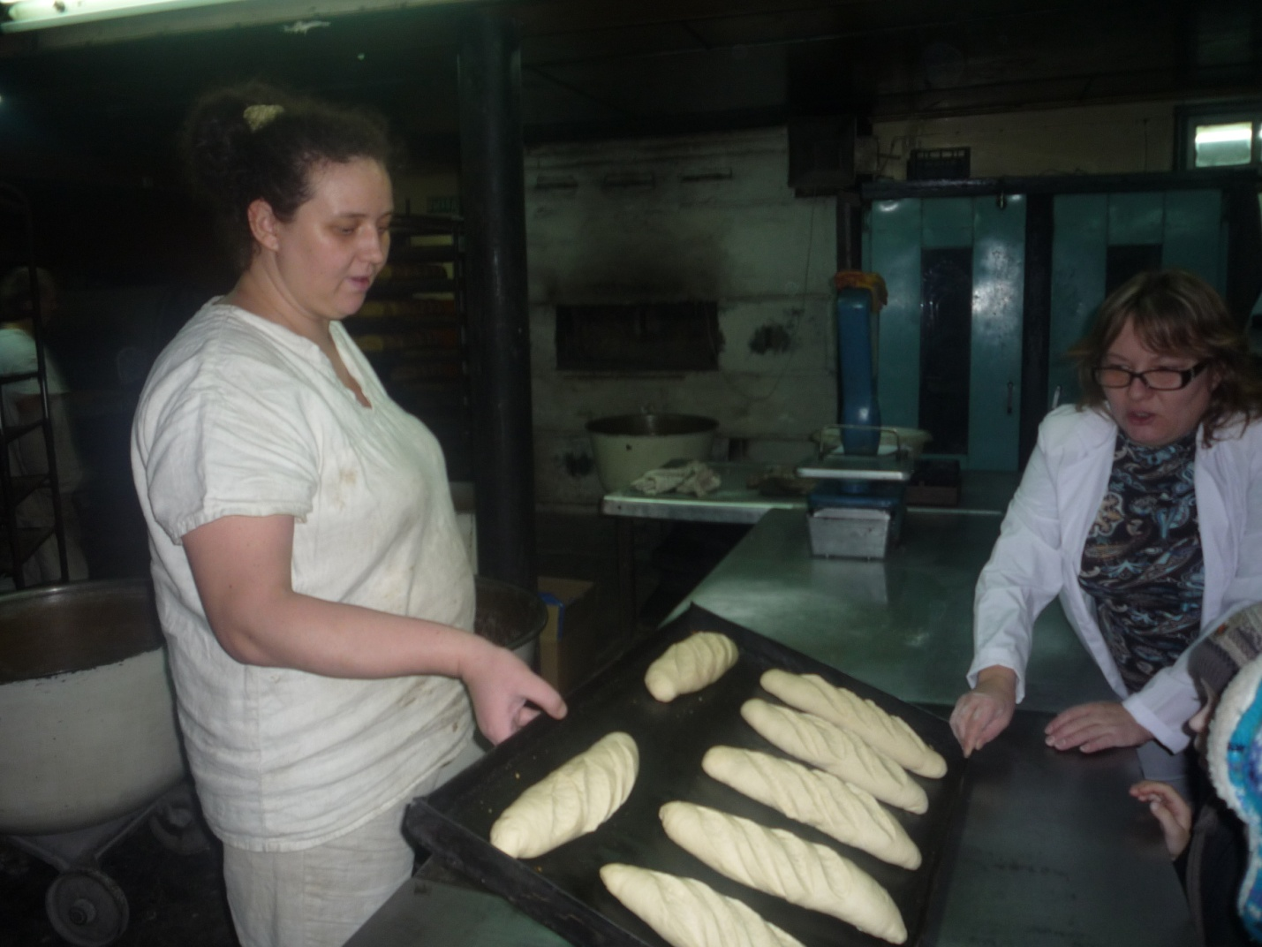

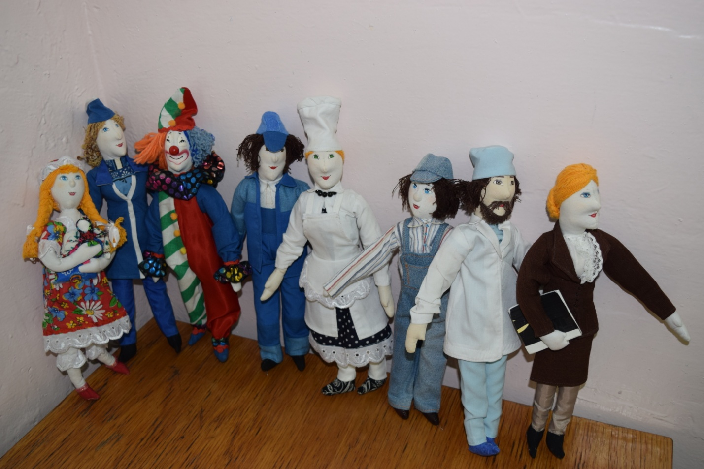

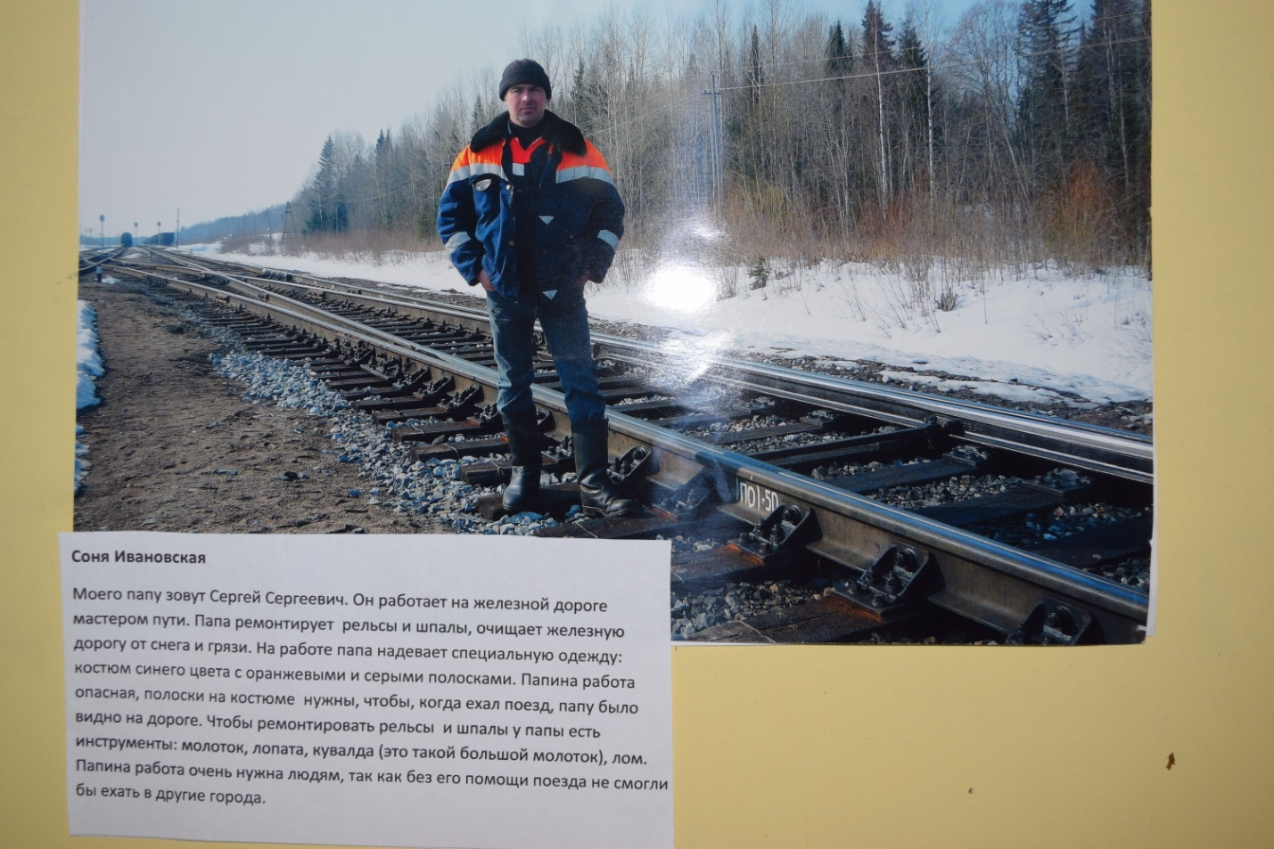

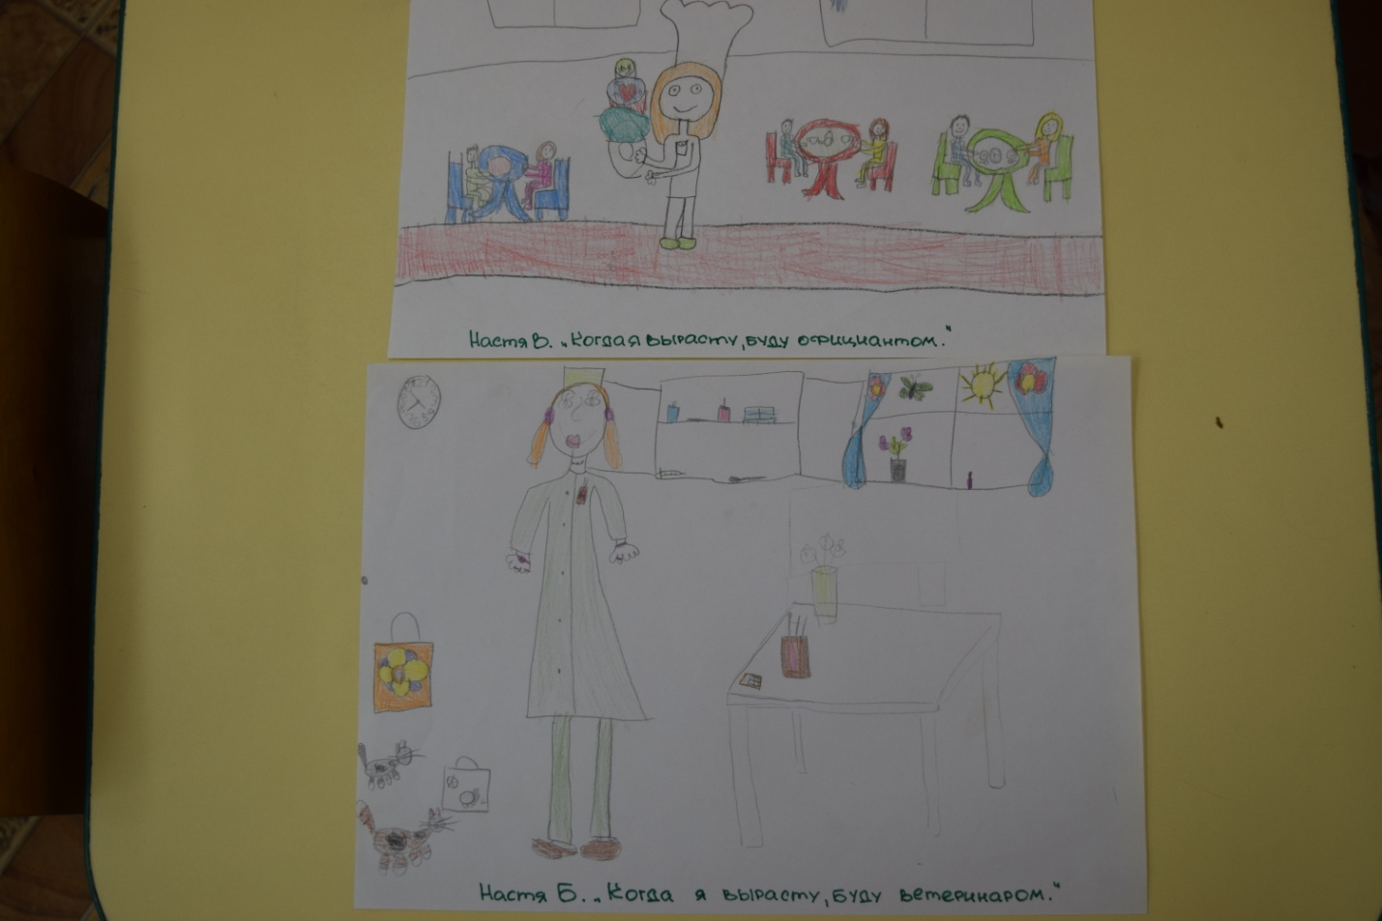

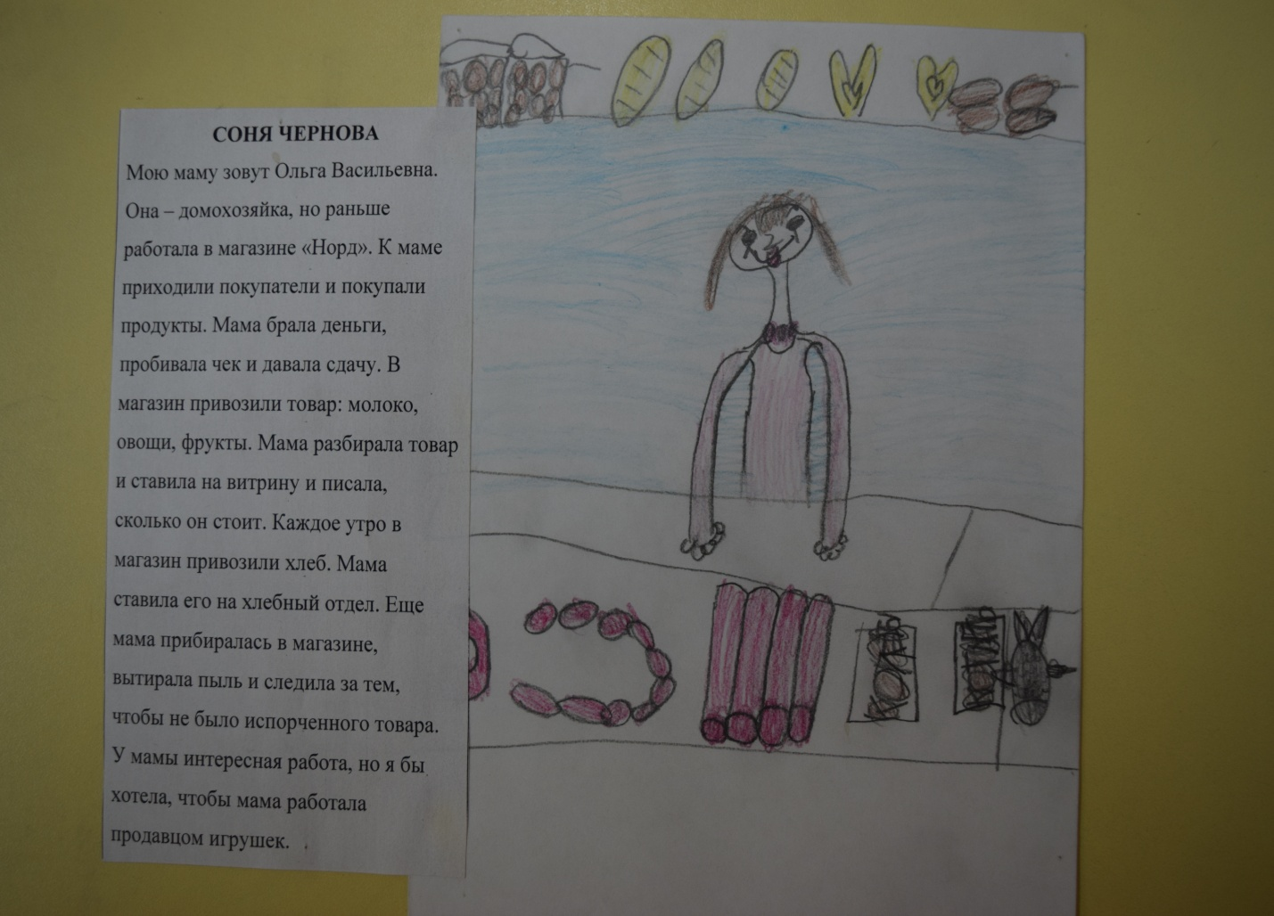

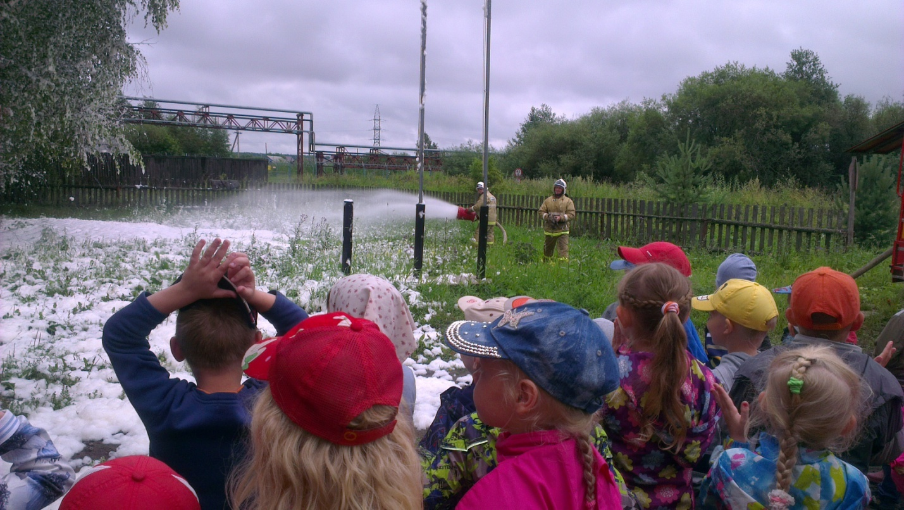

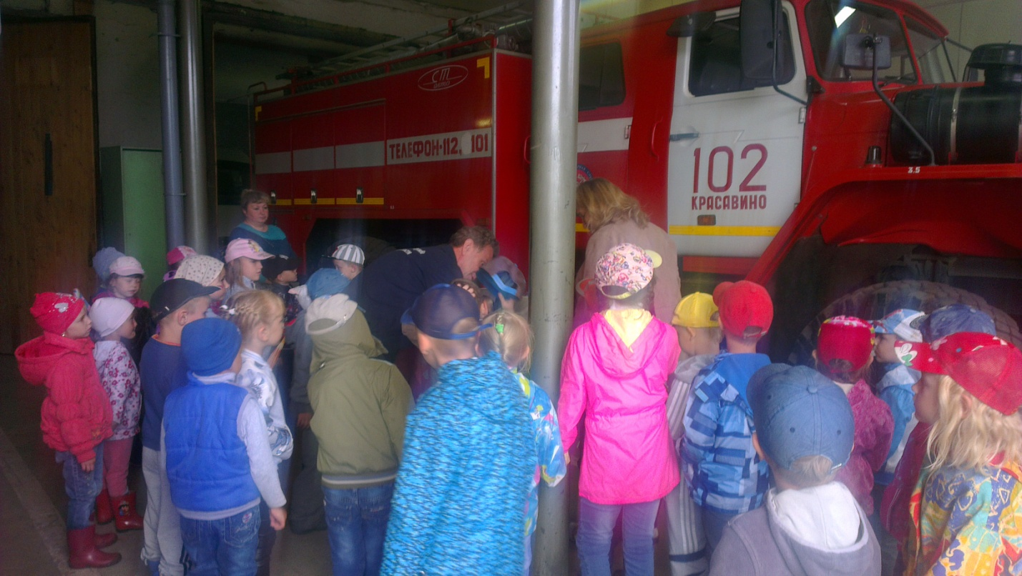

**Досуг в старшей группе «Пожарные на учениях»**

**Доминирующая область:** физическое развитие

**Интегрирование образовательных областей:** социально-коммуникативное развитие, речевое развитие, познавательное развитие

**Возрастная группа:** старшая группа

**Цель:** формирование осознанного отношения к профессии пожарный, к правилам пожарной безопасности.

**Задачи:** закрепить знания о противопожарной безопасности, воспитывать интерес и уважение к профессии пожарного, развивать ловкость, смелость, выносливость, создать условия для проявления радостных эмоций, удовольствия от удачно выполненных заданий в ходе соревнований.

**Форма проведения:** спортивные соревнования

**Форма организации:** групповая

**Оборудование:**

Мультимедийный проектор, слайды, обручи, пожарные рукава ( изготовленные вручную), тоннель, скамейки, мешочки с горохом, шарики, плакаты с изображением случаев нарушения пожарной безопасности, куртка, брюки, каска, маска, ведро, эмблемы.

**Предварительная работа**

Чтение произведений, беседы по содержанию плакатов о правилах пожарной безопасности. Экскурсия в пожарную службу города. Беседа с работниками пожарной службы.

**Ход досуга**

**Воспитатель:** Доброе утро, дети! По выражению ваших лиц вижу, что раннее утро у вас было действительно добрым. Но… Неожиданно к нам пришел незваный гость – рыжий зверь, очень сердитый! Интересно, что это за зверь?

Рыжий зверь в печи сидит,

Рыжий зверь на всех сердит.

Он от злости ест дрова,

Может, час, а может, два.

Ты его рукой не тронь:

Искусает всю ладонь!

Дети: Это огонь

*Слайд 1 Языки пламени*

Воспитатель: Правильно отгадали загадку.

Знают все – это огонь!

Кто с огнем не осторожен,

У того пожар возможен.

Помнить все должны о том,

Что нельзя шутить с огнем!

**Воспитатель:** Ребята, как можно потушить пожар? Кто такие пожарные?

*Слайд 2 Пожарный в полной готовности.*

Какая одежда (экипировка) у пожарных?

Это холщевая форма? Металлический шлем? Рукавицы?

Какими качествами должен обладать пожарный?

**Воспитатель:** Сегодня я предлагаю вам побывать в роли пожарных. А для этого необходимо пройти пожарные учения. Вы согласны? А кем буду я?

**Дети:** Начальник пожарной службы.

Старшие дети (пожарные) делятся на два экипажа, выбирают командира. Ведущий (начальник пожарной службы) строит экипажи во главе с командирами и читает «приказ» о проведении учений пожарных.

**1 задание. Выезд на пожар.** По сигналу экипажи встают в большие обручи, поднимают их на уровень пояса и продвигаются к красным флажкам на противоположную сторону зала. Задание считается выполненным, если экипаж подбежал к флажку, не потеряв ни одного участника

*Слайд 3 Средства для тушения пожара*

**Воспитатель:** Какие средства для тушения пожара вы знаете? Ручной насос? Топорик? Багор?

**2 задание. Пожарные рукава**. По сигналу первый разматывает рукав, а второй сматывает и т. д. Задание выполняется до последнего участника. Побеждает тот экипаж, который первым справился с заданием.

*Слайд 4 Возгорание АЗС*

**Воспитатель:** Какие объекты больше всего подвержены пожару? Кирпичные дома?

**3 задание. Тоннель.** Пролезть через тоннель, пройти по скамье с мешочком на голове, взять шарик, вернуться обратно. За нарушение условий эстафеты экипажу начисляется штрафное очко. Победителем является экипаж, набравший меньшее количество штрафных очков.

*Слайд 5 Случаи нарушения пожарной безопасности*

**4 задание. Найди нарушение.** Найти на плакатах изображение случаев нарушения пожарной безопасности. Участвуют по 1 члену экипажа. Побеждает участник, давший больше правильных ответов.

*Слайд 6 Герои произведений.*

Воспитатель: В каких сказках и рассказах случался пожар? Почему?

**5 задание Тушим дом.** По команде надеть брюки, куртку, каску, маску (неопрятный вид не допускается). Взять ведро, пробежать между кеглями с ведром, подлезть под шнур, «вылить воду» в обруч, вернуться, передать вещи следующему. Побеждает экипаж, который первым справился с заданием

**Воспитатель:** Молодцы! Все ребята у нас ловкие, быстрые, смелые.

*Слайд 7 Правила пожарной безопасности*

Если пожар небольшой, попробуй потушить его сам, залив водой или набросив одеяло;

Если огонь не погас, позвони по телефону 01, или попроси об этом соседей;

Не прячься в шкафу или под одеяло, пожарные не смогут вас найти;

При пожаре дым опаснее огня. Закройте лицо мокрой тряпкой, на корточках продвигайтесь к выходу;

Быстро покиньте помещение.

Давайте всем ребятам напомним правила, чтобы не случился пожар:

Для забавы, для игры  
Спичек в руки не бери,  
Не шути, дружок с огнем,  
Чтобы не жалеть потом.

Сам огня не разжигай,  
И другим не позволяй.  
Даже крошка-огонек,  
От пожара не далек.

Печь на кухне, пылесос ли,  
Телевизор ли утюг,  
Пусть включает только взрослый,  
Наш надежный, старший друг.

Человеку друг огонь,  
Только зря его не тронь.  
Если будешь баловать,  
То беды не миновать.

Гибнут в пламени пожара,  
Даже люди иногда.  
Это помните всегда!

**Воспитатель:** Ребята, закончились наши учения. Вы показали свои знания и умения. Объявляю вам благодарность и принимаю в команду “Юный пожарный” *(вручает эмблемы).*